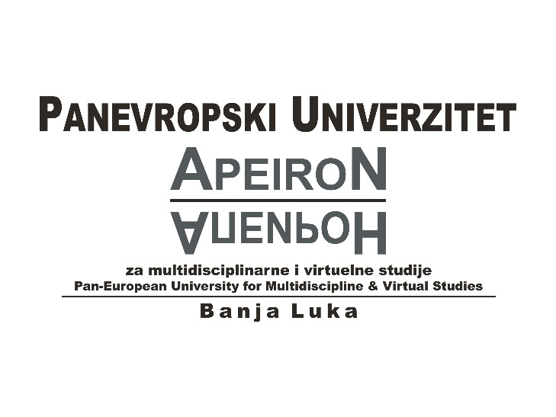


PRIJAVNI OBRAZAC ZA UČEŠĆE NA RADIONICI
“KAKO DOĆI DO POSLOVNE IDEJE”
IME I PREZIME
FAKULTET | ☐ Fakultet poslovne ekonomije  ☐ Fakultet pravnih nauka  ☐ Fakultet informacionih tehnologija  ☐ Fakultet sportskih nauka  ☐ Fakultet zdravstvenih nauka  ☐ Fakultet filoloških nauka  ☐ Saobraćajni fakultet
STUDIJSKI PROGRAM | FAKULTET POSLOVNE EKONOMIJE  ☐ Menadžment bankarstva finansija i trgovine  ☐ Preduzetnički menadžment  ☐ Menadžment javne uprave  FAKULTET PRAVNIH NAUKA  ☐ Opšte pravo  ☐ Poslovno pravo  FAKULTET INFORMACIONIH TEHNOLOGIJA  ☐ Poslovna informatika  ☐ Nastavnička informatika  ☐ Računarska multimedija i grafika  ☐ Inženjering informacionih tehnologija  ☐ Programiranje i softversko inženjerstvo  ☐ Računarska bezbjednost i zaštita informacija  FAKULTET SPORTSKIH NAUKA  ☐ Sportski menadžment  ☐ Sportski trener  ☐ Pedagoško-nastavni studijski program u sportu  FAKULTET ZDRAVSTVENIH NAUKA  ☐ Sestrinstvo  ☐ Fizioterapija i radna terapija  ☐ Sanitarni inženjering  ☐ Laboratorijsko-medicinski inženjering  ☐ Menadžment u zdravstvu  FAKULTET FILOLOŠKIH NAUKA  ☐ Nastavno-prevodilački studijski program ruskog ijezika  ☐ Ruski jezik  SAOBRAĆAJNI FAKULTET  ☐ Drumski saobraćaj i transport
GODINA STUDIJA | ☐ Prva godina  ☐ Druga godina  ☐ Treća godina  ☐ Četvrta godina
BROJ INDEKSA
KONTAKT E-MAIL
KONTAKT TELEFON

* Popunjen prijavni obrazac potrebno je dostaviti na e-mail adresu – aljosa.z.kostic@apeiron-edu.eu

